Мастер – класс для родителей
«Куборо - деревянный конструктор»
Идея игры Куборо. Cuboro – это деревянный конструктор-игра, который предоставляет равные возможности для проявления своих способностей абсолютно всем. Набор состоит из кубиков с гранью 5 см, выполненных из экологически чистого высококачественного швейцарского бука, и 5 прочных стеклянных шариков. С помощью этих кубиков может быть создан путь, который приведет шарик от начала до конца маршрута.
История Куборо Маттиаса Эттера. Работа с детьми с особыми образовательными потребностями в 1976 году подтолкнула швейцарского инженера Маттиаса Эттера к разработке и созданию специальных музыкальных инструментов (например: инструментов с рукоятками, укреплёнными особым образом, специально подобранных по размерам или издающих необычные звуки). Затем он начал производить пазлы (специально разработанные для отдельных детей) и другие игры на ловкость и моторику. Его дипломной работой стало руководство «Игры со звуком в группах». Именно таким образом и возникла первоначальная форма кубиков cuboro; простая игра, состоящая из отдельных элементов, похожая на трехмерный пазл, в которой требуется соединить отдельные кубики, в которых есть желоба и тоннели. Если шарик движется сквозь них или по ним, задание считается выполненным. Во время своей учебы по специальности «Социальная педагогика» Маттиас совершенствует систему дальше и создает деревянные образцы. Так появляется первый набор, состоящий из 48 кубиков.
«Куборо» способствует развитию воображения (пространственного) и творческих навыков. Построение из кубиков требует аккуратности и терпения. Благодаря многофункциональным элементам (на разных уровнях или в разных направлениях) можно создать две и более пересекающиеся дорожки-лабиринта, что делает и игру, и ее планирование (в т. ч. с несколькими участниками) интереснее.
Неограниченный потенциал игры.
- Подходит для девочек и мальчиков.
- Подходит для всех возрастов.
- Подходит для любого сезона.
- Здоровые и спокойные игры.
- Можно долго играть.
- Развивает воображение и творческие способности.
- Качество видно в каждой детали.
Конструкторы линейки Cuboro полезны для детей с ОВЗ, хорошо подходят для занятий по тактильным ощущениям, отлично развивают моторику рук. Набор является прекрасной основой в работе с детьми, имеющими проблемы со структурированным подходом. Используя Cuboro в игровой деятельности можно развивать эти навыки.
С детьми, которым трудно заниматься в группах, требующими помощи в социальной адаптации, наборы Cuboro используются для групповой работы, где единая цель достигается только путем совместной работы.
Как играть в Куборо? В зависимости от возраста ребёнка «Куборо» может удовлетворять различным запросам:
Сам набор для постройки лабиринтов вызывает у детей большой интерес;
- Может использоваться для спонтанного построения и апробирования;
- Как обучающая игра для геометрического планирования;
- Как средство для создания функциональных скульптур.
Cuboro сопровождается методическими рекомендациями на всех уровнях развития детей, от построения базовых конструкций до сложных многоуровневых лабиринтов. В методическом сопровождении описывается поэтапное планирование и проектирование сложных систем, которые возможно осуществить только творческим, сконцентрированным, трудолюбивым, обладающим инженерными навыками детям. Невозможно остаться равнодушным, когда в руки попадают кубики Cuboro. Настоящие. Теплые. Деревянные. Но при этом удивительно интересные и неожиданно живые, располагающие к продолжительному общению. По мере знакомства с кубиками игра становится все более целенаправленной, можно придумывать себе новые задачи, сделать линии более изящными, а движение более эффектным.
В ходе игры дети становятся строителями, архитекторами и творцами, играя, они придумывают и воплощают в жизнь свои идеи. Начиная с простых фигур, ребёнок продвигается всё дальше и дальше, а видя свои успехи, он становится более уверенным в себе и переходит к следующему, более сложному этапу обучения.
Практическая часть.
Экспериментирование «Лабиринт для Мышки».
Цель: обучать обыгрывать постройки, объединять их по сюжету. Учить помогать окружающим.
Предложить родителям конструктор Куборо. Попросить построить лабиринт (без образца) с ограниченным количеством кубиков в группах. В 20 результате одного задания получаются разные лабиринты. Это и есть творческое воображение каждого человека.
Вывод: У каждого ребёнка своё видение мира, воображение, которое нужно развивать.
Игра «Мы – строители».
Цель: дать возможность продемонстрировать накопившийся опыт в построении сложных построек, проявить свою фантазию, исследовательски подходить к решению проблемы.
Разделиться на творческие группы. Предложить набор конструктора и дать задание: несколько слов. Нужно придумать и построить с этими словами историю: Слова (дорожка-дом, улица-замок). Родители моделируют историю с этими словами.
Например: Первая творческая группа работает со словами улица, замок. И придумывает историю «В цветочном городе есть одна улица. На этой улице есть сказочный замок с лабиринтом. И т. д.)».
У следующей группы другая история.
Вывод: игры в Куборо развивают конструкторские умения детей, воспитывают личности, которые способны самостоятельно ставить перед собой задачи и решать их, находя оригинальные способы решения.
Заключение: Таким образом, игры в Куборо формируют у детей навыки конструирования, умение решать нестандартные задачи, расширяют словарный запас, развивают мелкую моторику рук и навыки работы в команде, побуждают к умственной активности.
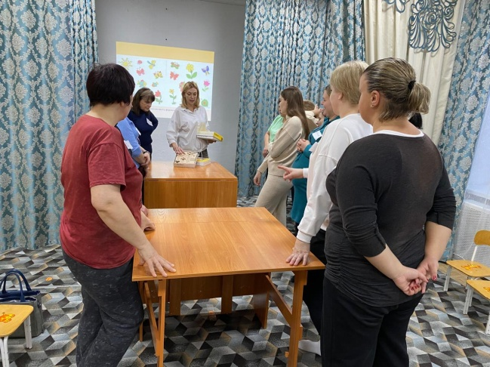
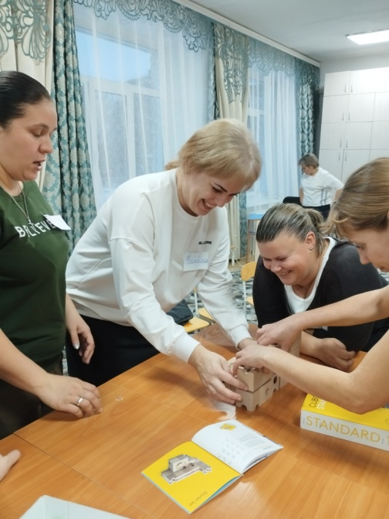
Рефлексия: Что вы сегодня строили? Из каких элементов? Что было труднее всего?

